德国电信数据空间技术和服务提供实践对中国电信的启示
2023年11月，我国明确将数据空间技术纳入数据基础设施建设规划；24年底发布《可信数据空间发展行动计划（2024-2028年）》，要求到2028年全国建设100个以上数据空间；今年数字中国建设峰会上，刘烈宏局长强调了数据空间作为打通数据孤岛的重要载体，特别提出“运营方是数据空间建设最重要的角色“，”携手生态伙伴共同开发出更多符合市场需求的产品和服务”。德国电信作为全球最早参与欧盟数据空间框架设计、技术研发和服务提供的通信运营商，其探索和实践值得研究，并为中国电信如何定位并参与国家数据空间的建设和运营提供参考。

一、德国电信将数据和AI添加进数字化战略核心飞轮，成效显著
自2021年起，德国电信正视数字化发展对运营商提出的较其他行业更严峻的要求，确定“2030年成为全球领先数字化电信公司“为愿景，以客户需求和体验为中心，以融合网络构建和运营为基础，致力于数字化转型战略，目标实现全集团全领域的全面数字化运营。为推动数字化转型，德国电信建立战略核心飞轮，通过确定关键领域的战略优先事项，形成战略影响机制。23年，为充分释放数据和AI的潜力，并进一步加速战略飞轮的运转，德国电信在核心飞轮中增加数据和AI要素，明确数据驱动、AI赋能和数字优先的AI@T 战略。这一战略举措不仅推进其业务和技术强劲增长，并获得市场认可，德国电信的T品牌连续两年成为全球最有价值的电信品牌，24年其品牌价值增长16%至853亿美元。
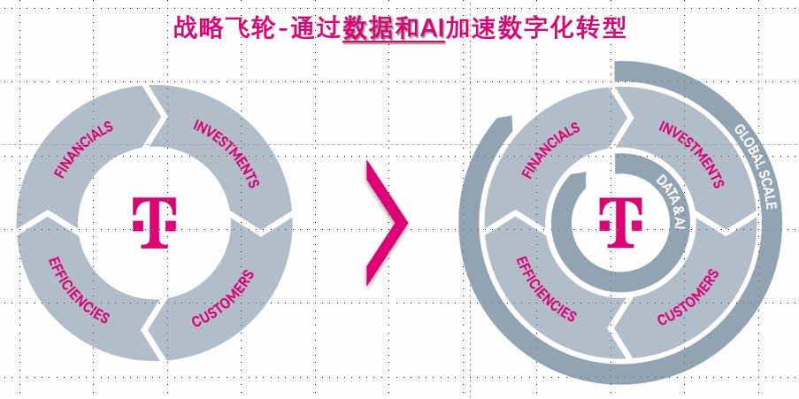

二、作为全球最早数据空间探索者，德国电信积极推进数据驱动力发挥
数据驱动的数字经济模式中，数据作为新的生产要素，创造出全新价值，因此成为企业创新数字化运营的核心要素，。数据越关联越完善越实时价值越大。企业一方面希望共享数据实现共同创新，另一方面又希望严格控制自己的数据，而传统的无论是一对一共享还是大数据平台的数据集中管控模式，都没法满足全新的数据共享和再利用的治理需求。数据空间这一概念起源于德国，后成为欧盟数据战略的核心概念，目标就是通过全新治理框架体系和技术，推动数据跨行业跨地域可信安全合规地共享流通，实现数据驱动的全社会经济和治理的数字化转型。
T-Systems是德国电信B2B运营子公司，在全球运营着 16 个数据中心，为企业客户提供通信连接和云服务，在处理大量数据传输和存储方面经验丰富。作为数据空间两个主要倡议组织IDSA（国际数据空间协会）和Gaia-X的最早会员，当选定数据空间这个赛道时，T-Systems的业务定位非常明确：不是作为数据提供商或数据用户等数据空间的一般参与者，而要成为为数据空间参与者和数据空间运营商提供可信服务和技术的提供商。

1、2018 年推出首款基于 IDSA 参考架构的数据交易平台DIH
数据交易中的一个核心挑战是“产品”的定义。与实物商品不同，数据的使用没有竞争性——原则上，数据可以按需复制和使用，而不会限制个别用户。因此，在数据交易中，必须预先详细定义数据的使用目的、使用时间以及是否可以转售。否则，不能保证数据持有方的利益，就从根本上限制了其出售数据的意愿，从而影响数据市场有效构建和发展。
DIH（Data Intelligence Hub）是一个数据交易平台，其核心理念是在开放的数据市场中充当一个中立的中介或经纪人，协调数据的提供者和购买者。作为IDSA严格要求的中立、认证且基于云的基础设施的运营平台，DIH在数据交换中维护数据主权，同时也为交易伙伴之间简单且安全的数据交换创建技术基础，并进一步满足数据安全存储和处理的需求。此外，DIH基础设施还被城市管理部门和公共机构用于提供开放数据，因此，架构还针对欧盟公共数据提供的特定法律要求进行定制，确保数据可用性和免费访问等要求。DIH除了是一个交易平台之外，还是一个高度创新的解决方案，其研发和运营探索，为T-Systems 作为主力参与到行业数据空间建设，以及相应服务和技术的研发提供奠定了重要基础。

2、T-Systems作为Catena-X的主要技术提供商，同时提供产品运营和服务
Catena-X于2021年由宝马、德国电信、博世、SAP、西门子等公司联合创建，是首个专为汽车行业构建的开放共享的协作式数据生态系统，能够贯穿整个价值链，使得制造商和不同规模供应商之间进行数据的标准化和安全交换，所有参与者始终保留对其数据的控制权。Catena-X作为数据空间的灯塔项目，目前正在开展零件可追溯性、质量管理、可持续性以及需求与能力管理等功能实现，同时向全球开放。
Catena-X 生态系统中有七种不同的贡献者角色（如下图所示），T-Systems 将自己主要定位为，①核心服务提供商和②使能服务提供商，作为Catena-X的主要技术提供商，同时在Cofinity-X （2023年成立的Catena-X的运营公司）平台上提供产品。
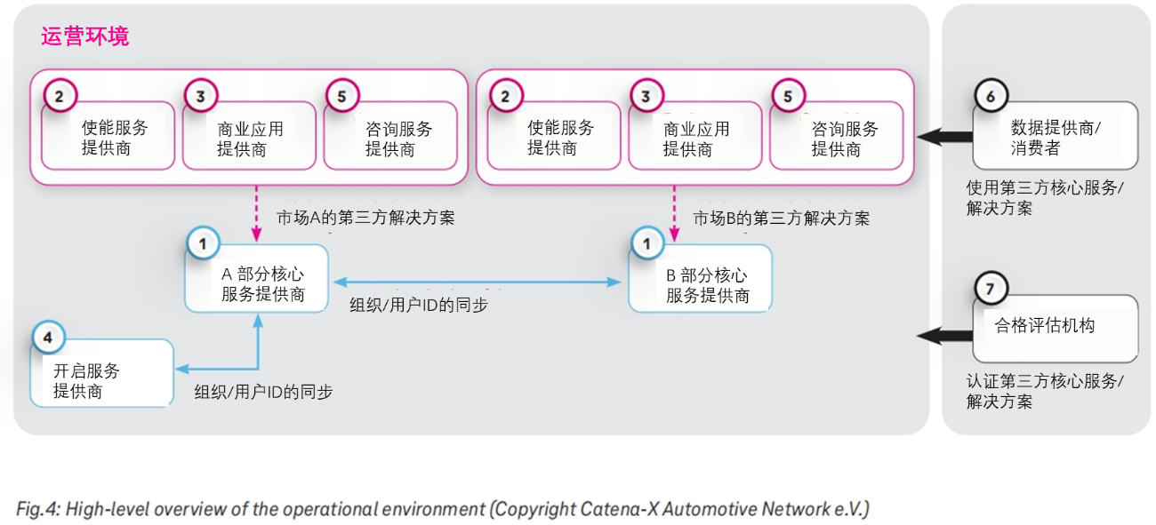
（1）T-Systems作为Catene-X核心服务提供商，执行平台治理任务。核心服务构成Catena-X平台的核心。这些服务执行平台的核心治理任务。例如，它们包括市场、完整的身份管理和数字孪生注册服务。
（2）T-System作为使能服务提供商，充当 Catena-X 的守门人。Catena-X 的关键是数据，它是汽车行业协作的命脉。T-Systems 充当看门人，验证凭证并向参与者颁发证书。这确保了一个值得信赖的环境，在这个环境中，公司保留对数据的控制权（数据主权），同时实现安全交换，保证数据因共享而释放要素价值。
（3）T-Systems 用来看门的工具也即连接器，是数据空间的核心技术组件。连接器基于数据空间标准确保端到端的数据主权，在技术层面支持数据提供者与数据消费者之间的数据交换，使得企业客户交换数据就像打电话那么方便，不需要任何专业知识或技术知识，只需一个电话和号码。通过连接器，各种规模的企业都能轻松、快速地参与到数据空间。2024年1月，T-Systems获得 IDSA颁发的首张数据空间连接器证书，证明了其作为数据空间领域先驱的地位，也推动数据空间的落地运营迈出了重要一步。

三、对中国电信的启示
中国电信早在2023年已经明确将数据空间作为数据发展战略之一，并作为数据基础设施专班成员已经参与数据空间发展规划，结合国家对可信数据空间的发展要求，借鉴德国电信的经验，可为我们带来以下三方面的启示：

1、明确中国电信作为数据空间运营商的定位
可信数据空间不仅是数据基础设施，更是数据开放、共享和再利用的数据生态系统。数据生态系统由哪些参与方构成，各参与方可从中获得的利益和义务分别是什么，需要制定什么规范、标准以及协议，研发什么核心技术，建设什么数字化平台，保证数据不仅供得出、流得动、用得好，而且是安全可信合规的；以上这些都需要相关运营机制体系的构建和运营。作为三大电信运营商之一，中国电信具备通信信息基础设施、网络和服务的建设运营的丰富经验，尤其了解通信网络互联互通的机制体系，因此中国电信作为数据空间领域先驱者，将自己定位为数据空间运营商和相应技术和服务提供商。

2、以战略性行业数据空间作为抓手，积极探索数据空间运营机制体系模式
就像德国电信深入参与的Catena-X，其核心目标是解决汽车行业内制造商和供应商之间数据共享的问题，因此提出了在保证数据主权的前提下，可信、安全、合规的B2B数据共享和再利用的需求。围绕需求，德国电信、汽车制造、软件公司等不同行业企业组成联盟，共创共建数据空间运营机制和体系，形成全行业任何企业都可以参与的数据生态系统。同时，由于汇聚了全行业的数据和企业，也吸引了更多中小企业和初创公司基于Catena-X创建新的数据服务和商业模式，从而进一步推动汽车行业的数据驱动的数字化运营转型。建议中国电信也选定一个覆盖对象足够多覆盖范围足够广具代表性的战略性行业数据空间项目，以数据空间运营商的第三方身份，积极探索可复制可推广的数据空间运营机制体系模式。
另外，由于当前AI的迅猛发展，每个企业和行业也都在开展AI应用和运营的体系架构和相应规划，数据作为AI的核心要素，建议同时考虑行业数据空间对于企业AI供数的解决方案，并将此作为数据空间运营机制体系模式设计的需求。

3、积极开展数据空间核心技术连接器的攻坚和研发
数据空间这一全新数据治理架构，最根本目标就是要解决数据供需方的信任问题，从而实现可信数据共享流通。连接器即为实现数据空间这一目标的核心技术。作为一项可信计算技术，连接器不仅要具备身份控制、合同控制、策略控制以及法规控制功能，还要求具备对数据提供、共享和再利用的全程进行跟踪、控制以及计费和溯源的能力，以确保数据提供方对所提供数据的主权控制。另外，连接器还应该可以作为一种托管服务对客户提供，并要求定期更新和保证业务服务质量。
德国电信研发的连接器在全球第一个通过IDSA认证，这不仅证明了其作为数据空间先驱的地位，奠定了其作为数字化和AI时代的科技型服务企业转型的基础，更成为德国电信连续两年成为全球最具价值电信品牌的推动力。乘我国数据空间大力发展之东风，全力开展数据空间连接器的技术攻坚和研发，对于中国电信作为数据空间核心技术领军企业实现科技型企业的转型一定大有裨益。

